



**SAVREMENE DIJAGNOSTIČKE METODE**

**SAVREMENE DIJAGNOSTIČKE METODE**

**Dijagnostika** (dijagnoza, *διαγνοσισ*, grč.) je postupak kojim se definiše [bolest](https://sh.wikipedia.org/wiki/Bolest) ili patološko stanje, odnosno proces koji vodi do dijagnoze bolesti. U tom procesu lekar se rukovodi simptomima i znakovima bolesti. Pod simptomima se podrazumevaju tegobe koje sam bolesnik primećuje, dok [znakove bolesti](https://sh.wikipedia.org/w/index.php?title=Znak_bolesti&action=edit&redlink=1)lekar uočava na pacijentu.

Proces dijagnostike se sastoji od:

* anamneze,
* fizikalnog pregleda i
* ostalih dijagnostičkih metoda.

Dijagnostičke metode podrazumevajuupotrebu aparata i instrumenata, veštine i znanja lekara i zdravstvenih tehničara  omogućavaju postavljanje precizne dijagnoze bolesti. U dijagnostičke metode spadaju već standardni pregledi  Rentgenom, kontrastna rentgenska snimanja. Uvedene su nove tehnike prikaza organa kao što su: Ultrazvuk, kompjuterizovana  tomografija-CT (ili skener) i nuklearna magnetna rezonanca-NMR.U moderne dijagnostičke metode koje su donele pravu revoluciju u dijagnostici oboljenja spadaju i endoskopske metode.

**ULTRAZVUK - UZ**

U savremenoj medicini je smanjila  primenu rentgenskih tehnika. Koristi se u svi oblastima medicine.Velika prednost UZ je njegova neinvazivnost (nema uvodjenja instrumenta i bockanja), što omogućava bezbolan pregled i često se može primeniti.

Tehnika pregleda se zasniva na zvučnim talasima visoke frekvence koji prolaze kroz tkiva i organe, odbijaju se različitim brzinama, vraćaju se ka sondi i vizuelizuju na ekranu.

Sam UZ pregled se obavlja tako što se interesna zona namaže gelom, koji omogućava bolji protok UZ talasa kroz kožu, i na to mesto se prisloni sonda ( emiter i primalac vraćenih UZ talasa). Sve ovo se obrađuje i prikazuje na ekranu u vidu dvodimenzionalne slike.Priprema za ove preglede uglavnom nije potrebna, a ukoliko jeste to se naglašava prilikom zakazivanja istih.

UZ nalazi se lako čuvaju kao fotosnimci. Prema dosadašnjim saznanjima ne postoje dokazi o štetnosti za zdravlje što je velika prednost u odnosu na radiološke metode gde postoji štetno zračenje.

Od izuzetnog velikog značaja je u ginekologiji, kardiologiji, pedijatriji, pregledu jetre i žučne kese, pankreasa, bubrega, mokraćne bešike, štitne žlezde, nadbubrežne žlezde.

UZ talasi slabo prolaze kroz one organe koje sadrže  vazduh. Zato se kod pregleda pluća ne koristi.

1. **Ultrazvuk srca (ehokardiografija)**

Ultrazvuk srca (ehokardiografija) je dijagnostička metoda koja koristi ultrazvučni talas za vizuelizaciju srčanih struktura. Izvodi se posebnom sondom koja se prislanja i pokreće preko prednjeg zida grudnog koša, te se ova metoda stručno zove transtorakalni ultrazvuk srca. Metoda je neinvazivna, bezbolna, pre pregleda nije neophodna posebna priprema, nema štetnih dejstava i može se primenjivati u najranijoj životnoj dobi.

Ovom vrstom pregleda dobijaju se značajni podaci o morfologiji i funkciji srčanog mišića, srčanih zalistaka, dimenzijama srčanih šupljina i brzini protoka krvi kroz srce i velike krvne sudove. Color-doppler tehnika omogućava vizuelizaciju u boji toka krvi kroz srčane šupljine i krvne sudove, na osnovu čega je procena stanja i stepena oštećenja znatno preciznija.

Velike su mogućnosti ultrazvučne dijagnostike u sledećim stanjima:

* Primarne kardiomiopatije - bolesti srčanog mišića (dilatativne, hipertrofične, restrikcijske i infiltrativne)
* Bolesti srčanih zalistaka (stenoze - „suženja", prolapsi, regurgitacije itd.)
* Urođene srčane mane (pretkomorski, komorski i septalni defekti, sve njihove varijante i kombinacije, tetralogija i pentalogija Fallot itd.)
* Intrakardijalne promene (tumori i ciste perikara i srčanog mišića, ehinokokne ciste, pretkomorski i komorski krvni ugrušci itd.)

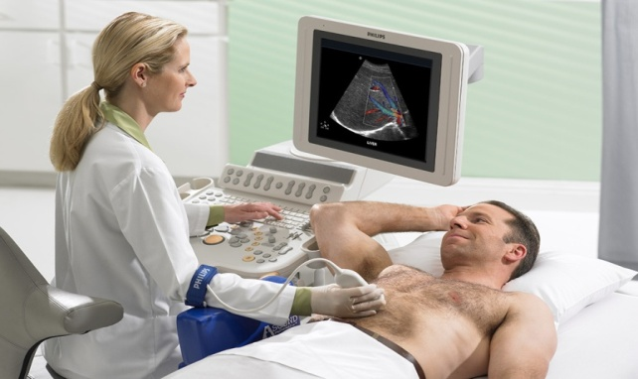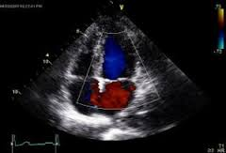

1. **Kolor dopler krvnih sudova vrata**

**Dopler krvnih sudova vrata** – je jedan od najvažnijih pregleda kod neuroloških bolesnika, pored metoda slikanja moždanog tkiva. Pregled je bezbolan, neinvazivan, bez štetnog zračanja i može se ponavljati.

Primenjuje se kod pacijenata koji su imali slabost i trnjenje polovine tela, gubitak vida u polovinama vidnog polja, gubitak osećaja u polovini tela, vrtoglavicu. Ovim pregledom se obezbedjuje veliki broj informacija o izgledu krvnih sudova vrata i protoku koji je moguće meriti. Dobija se slika i o venskom protoku. Takođe se obezbedjuje grupa informacija koja će usmeriti pacijenta ka dopunskoj dijagnostici i lečenju.

Pregled se savetuje kod svih pacijenata koji boluju od povišenog krvnog pritiska, šećerne bolesti, pušača, povećanih masnoća u krvi.

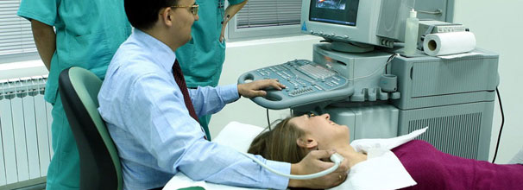

1. **TCD (Transkranijalni dopler)**

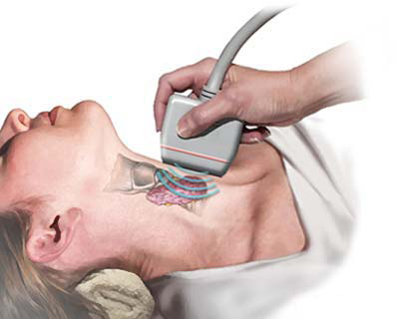TCD je dopuna prethodnom pregledu. Njime je moguće izmeriti protok kroz prednju, srednju i zadnju moždanu arteriju kao i kroz arterije vratno potiljačnog sliva. Stanja koja se ispitiju ovom metodom su vezana za bolesti krvnih sudova mozga. Krvni sudovi se ispituju kroz slepoočni, očni i potiljačni prozor .

1. **UZ vrata**

UZ vrata podrazumeva Uz pregled mekih tkiva vrata, limfnih žl. i dr.

1. **UZ pregled štitne žlezde**

UZ pregled štitne žlezde - kod sumnje na bolest štitne žlezde, pored kliničkog pregleda, obavezan je i pregled ultrazvukom. Ovim pregledom se najbolje dijagnostikuje: nodusna struma, posebno cistična struma, hronični autoimuni tireoiditis (HAT) i dobija se pouzdan uvidu veličinu i volumen štitne žlezde )

1. **Kolor Dopler krvnih sudova ekstremiteta**

daje podatke o stanju krvnih sudova, a preporučuje se kada sepacijent žali na trnjenje, hladnoću, grčeve u ekstremitetima…

1. 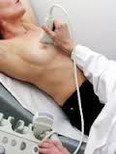**UZ dojki i pazušnih regija**

Uloga ultrazvuka je značajna u razlikovanju solidnih od cističnih lezija, kao i za karakterizaciju lezija koje sadrže obe komponentne. S obzirom na mogućnost upotrebe i Doppler sonografije postoji mogućnost određivanja prokrvljenosti UZ vidljive lezije i na taj način procenjivanje malignosti, odnosno benignosti promene. Naročito je pogodan za pregled mlađih žena(do 40 godina), trudnica i žena pod visokim rizikomod karcinoma dojke (pozitivna porodična anamneza).

Mamografija je i dalje “zlatni standard” u dijagnostici oboljenja dojke, međutim ona ima svoje limite i ograničenja, naročito kod mladih dojki sa visokom zastupljenošću glandularne komponentne, kao i kod dojki guste konzistencije, tako da pojedine lezije na mamografskom pregledu ostanu neprepoznate.

1. **UZ abdomena**

Uz abdomena je dijagnostička metoda koja ima za cilj prikazivanje strukture različitih organa u trbušnoj duplji, klasičan ultrazvuk abdomena je ograničenih mogućnosti u dijagnostici stanja i obolenja šupljih organa (želudac, dvanestopalačno, tanko i debelo crevo) zbog prisustva vazduha i sadržaja u njima. Za pregled navedenih organa koriste se endoskopske metode (gastroduodenoskopija – endoskopski pregled želuca i dvanaestoplačanog creva i kolonoskopija – endoskopski pregled cele dužine debelog creva).

Ultrazvučni pregled abdomena se radi i u slučajevima koji nisu direktno vezani za tegobe u trbuhu, a mogu da budu uzrok oboljenja drugih sistema organa (npr. kardiovaskularnog) ili su posledica oboljenja drugih sistema oragana (pluća, štitasta žlezda, dojka itd). Ostali razlozi za obavljanje pregleda su takođe i gojaznost, pušenje, nasledne bolesti itd.

Situacije u kojima se obavezno savetuje ultrazvučni pregled abdomena su:

* Bol u stomaku i/ili leđima
* Mučnina i povraćanje
* Naglo uvećanje trbuha
* Povrede u predelu trbuha
* Nejasna febrilna stanja

Klasičan ultrazvučni pregled trbuha pruža detaljan uvid u veličinu i strukturu parenhimatoznih organa: jetre, slezine, pankreasa, žučnog sistema (žučne kese i žučnih puteva), bubrega, nadbu-brežnih žlezde. Ovom metodom se može vizuelizovati trbušni deo aorte, mokraćna bešika i prostata kod muškarca.

Zahvaljujući jednostavnosti i neškodljivosti izvođenja pregleda, ultrazvuk predstavlja pouzdanu i efikasnu metodu u otkrivanju i praćenju različitih obolenja abdominalnih organa kao što su: urođene anomalije, zapaljenske promene – akutne i hronične, ciste, benigni i maligni tumori, ciroza jetre, kalkuloza (kamenci) žučne kese i bubrega, prisustvo slobodne tečnosti u trbušnoj duplji, aneurizme (proširenja) i aterosklerotični plakovi (naslage) na velikim krvnim sudovima, povrede.

1. **UZ prostate** (**transabdominalni i transrektalni) i skrotuma i testis**

Prostata se može pregledati ultrazvukom preko trbuha uz punu mokraćnu bešiku, ali ipak najbolji je prikaz prostate kada se tanka sonda ultrazvučnog aparata plasira par centimetara u debelo crevo i direktno prisloni uz prostatu. Takav pregled se zovetransrektalni ultrazvuk prostate.

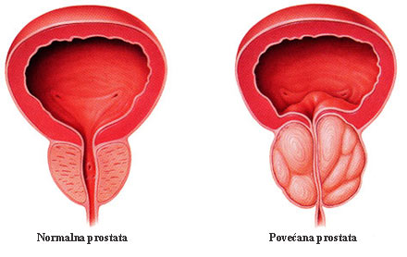Prikaz prostate je tada odličan, tačno pokazuje sve promene u prostati, mokraćnoj cevi (uretri), mokraćnoj bešici i semenim vezikulama.  
  
Transretktalni ultrazvuk (TRUS) prostate je deo trijade rane dijagnostike karcinoma prostate, koju još čini

* digitorektalni pregled prostate
* određivanje PSA-prostata specifičnog antigena

1. **UZ male karlice(transabdominalni i transvaginalni)**

Ova metoda se uspešno koristi u dijagnostici graviditeta, kao i praćenju vitalnosti plodova ( praćenje fetalnih srčanih akcija ).

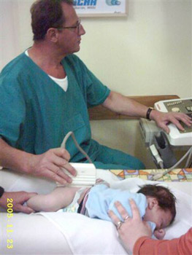

1. **UZ kukova (deca 0-12 meseci)**

radi se kao skrining za iščašenje kukova kod beba od 3-eg meseca života.

Klinički pregled kukova novorođenog deteta je neophodan, ali nedovoqan za postavqawe dijagnoze razvojnog poremećaja kuka (RPK). Primena ultrazvuka u dijagnosti-kovanju RPK, pored vizuelizacije i objektivizacije kliničkog nalaza, omogućila je potvrdu (ali bez prepoznavawa tkiva) dve osnovne kategorije primarnog statusa kukova novorođenčeta.

1. **Ginekološki ultrazvuk**

Ginekološki ultrazvuk je potrebno izvršiti kod svih žena koje imaju tegobe, tj.iregularnosti u menstrualnom ciklusu ( neuredna, obilna, produžena krvarenja). Takođe ovaj pregled je neophodno izvršiti jednom godišnje i kod zdrave populacije žena u okviru redovnih ginekoloških pregleda, tj. kod žena koje nemaju nikakve tegobe.

Ginekolog-akušer ovim ultrazvučnim pregledom takođe kontroliše i prati trudnoću tokom celog trajanja.

Ova dijagnostička metoda nam pruža mogućnost da pregledamo matericu i jajnike i vidimo da li postoji bilo kakav patološki nalaz na njima koji može da dovede do poremećaja u njihovom normalnom funkcionisanju ( postojanje benignih i malignih tumora). Takođe nam pruža uvid u razvoj i praćenje trudnoće, razvoj ploda, izgled posteljice, kao i pregled krvotoka, tj. cirkulacije kroz krvne sudove pupčanika kao i krvne sudove materice i jajnika.

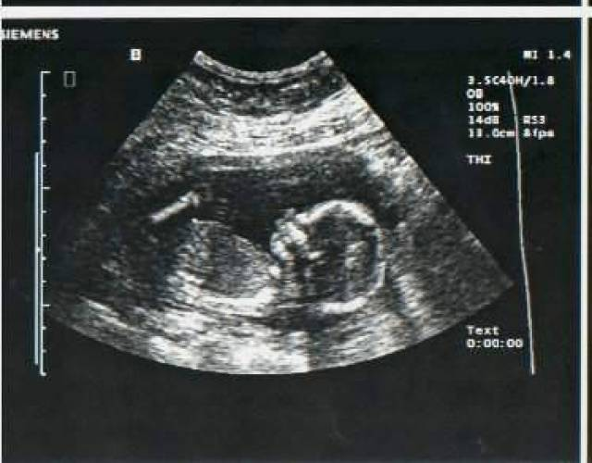Ultrazvučne metode koje se primenjuju u dijagnostici u medicini, među njima i ginekološki ultrazvuk, kao i ultrazvuk u trudnoći, su bezbolne i bez štetnih dejstava, zbog čega se mogu obavljati neograničen broj puta.

U slučaju urednog nalaza kontrole je potrebno obavljati jednom godišnje. U slučaju patološkog nalaza to je obično nakon sledećeg menstrualnog ciklusa ili za nekoliko meseci.

U nekomplikovanim i nerizičnim trudnoćama važni, ultrazvučni pregledi se obavljaju u 7-8-oj nedelji trudnoće , između 12-14-te nedelje trudnoće, nakon 20-te nedelje, 24-te, te nadalje na oko 6 nedelja do kraja trudnoće.

**RADIOLOŠKE METODE**

Najstarija metoda konvencionalne radiologije, danas  se još uvek usavršava.Osnovni princip ove tehnike je da RTG zraci nakon prolaska kroz odabrani deo tela pacijenta padaju na rentgenski film gde se nakon obrade filma dobija slika snimljenog organa. Najviše se koristi u dijagnostici promena na kostima i zglobovima, bubrežnih kamenaca, ileusa.

Radiografija se obavlja kao jedan od osnovnih pregleda pri ispitivanju koštano-zglobnog sistema, tako da je treba uraditi kada postoji povreda nekog dela tela sa sumnjom na prelom kosti, iščašenje zgloba, istegnuće ligamenata, kada se primeti deformitet ili otok zgloba ili kosti, kod pojave bola u različitim delovima tela (rukama, nogama, grudima, stomaku, glavi). Ova metoda može brzo i jednostavno da pruži informacije o povredama kostiju, degenerativnim i zapaljenskim bolestima kostiju, tumorima i cistama koštano-zglobnog sistema, deformitetima (urođenim i stečenim tokom života).

Radiografija je deo dijagnostike plućnih bolesti – zapaljenja pluća, akutne i hronične opstruktivne bolesti pluća, pneumotoraksa tj. pucanja plućne maramice, izliva u grudnoj šupljini, tumora pluća i grudnog koša, tuberkuloze, profesionalnih bolesti itd. Zbog toga je treba uraditi kod osoba koje imaju gušenje i otežano disanje, uporni kašalj, bol u grudima, iskašljavanje krvavog ispljuvka i u drugim situacijama kada to zahteva lekar. Prilikom snimanja grudnog koša dobijaju se i informacije o stanju srca i drugih struktura u sredogruđu, koje se kasnije mogu dopuniti drugim metodama.

Radiografija se primenjuje i kod ispitivanja porekla bola u stomaku i kod povreda stomaka, gde može da ukaže na pucanje creva, zastoj u pasaži crevnog sadržaja, kamen u mokraćnim putevima, povredu nekog od organa stomaka itd.

Razlikovanje pojedinih organa nije uvek moguć, zato se unose kontrastna rentgenska sredstva, koja bolje upijaju rentgenski zrak pa je slika mnogo jasnija . Takvo snimanje se izvodi na organima za varenje, od ždrela do kraja debelog creva, kod bubrega, žučnog kanala.

Prikaz krvnih sudova ubrizgavanjem kontrasta ta metoda se zove **angiografija.**

Radiografija se obavlja tako što tehničar pacijenta koji se spremio za pregled (skinuo suvišnu odeću i metalne predmete sa ispitivanog dela tela) postavlja ispred ploče u kojoj je film za radiografiju. Zatim se od pacijenta zahteva da ostane nepomičan na nekoliko sekundi dok traje snimanje (npr. da zadrži dah prilikom snimanja pluća). Sam pregled traje svega nekoliko minuta, pri čemu pacijent ne oseća nikakav bol niti neprijatnost. Nakon toga je potrebno oko 15 minuta da se izradi snimak koji radiolog tumači i daje ispitaniku usmeno objašnjenje i pisani izveštaj.

1. **Kompjuterizovana tomografija**

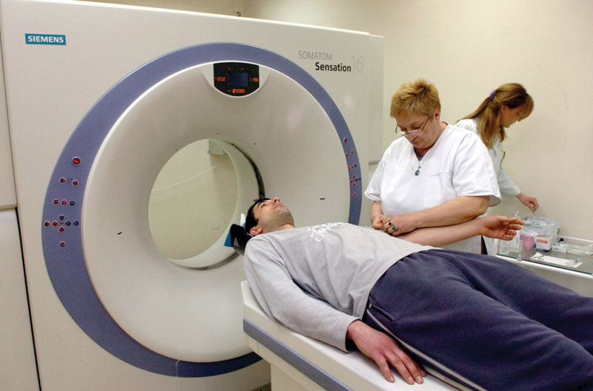(naziva se još i aksijalna tomografija) je savremena metoda ispitivanja, koja se zasniva na nekim starim metodama (upotreba X zraka, tehnika tomografskog snimanja) i novim dostignućima (upotreba računara). Film je zamenjen sistemom detektora koji sa velikom preciznošću pretvaraju X-zrake u svetlosne ili električne impulse koji se dalje prenose i arhiviraju u kompjuter.

**Skener** je rendgenološki aparat u obliku velike kutije sa kružnim otvorom, ili kraćim tunelom, u centru. Pacijent leži na uskom stolu koji se kreće kroz ovaj otvor i za to vreme se izlaže dejstvu rentgen zračenja. Oko pacijenta se rotira rentgen cev i elektronski rentgen detektor, koji se nalaze suprotno jedan od drugog, u prstenu koji se zove pokretni deo skenera.

Snimanje na CT-u se koristi da bi se dobile informacije o organima, kao što su jetra, pankreas, nadbubrežne žl.,pluća, srce,krvni sudovi,abdominalna šupljina,kosti (posbno kičma) i kičmena moždina. Aparat pomoću X-zraka pravi slike slojeva pojedinih organa. Samo par sekundi je dovoljno za dobijanje nekoliko preseka,a slika koja se dobija je jasnija od bilo kog drugog načina snimanja. Gusta, čvrsta tkiva, kao što su kosti,pokazuju se svetlim (belim) nijansama, manje gusta (mišići, mozak) u nijansama sivih boja, a prazan prostor je crne boje.

U odnosu na NMR (nuklearnu magnetnu rezonancu) kompjuterizovana tomografija je superiorna u dijagnostikovanju krvavljenja, kalcifikacija i promena na kostima.

1. **Multislajsna kompjuterizovana tomografija (MSCT)**

je vrhunska bezbolna i neivazivna dijagnostička metoda kojom se dobijaju vrlo precizni i kvalitetni prikazi različitih organa i delova ljudskog tela.U širokim krugovima se ova metoda popularno naziva skener, dok radiolozi preferiraju naziv multidetektorska kompjuterizovana tomografija – MDCT.

Neophodnost pregleda MSCT-om utvrdjuje lekar specijalista i to onda kada je neka od jeftinijih, ali manje informativnih i pouzdanih metoda (npr. ultrazvuk ili rendgen) pokazala da postoji promena na organu koju bi trebalo detaljnije opisati. Radiolog tumači snimke skenera i dolazi do prave dijagnoze, koja omogućava lekarima drugih specijalnosti (onkolozima, internistima, hirurzima, ortopedima, neurolozima, ORL specijalistima, fizijatrima itd) da planiraju dalje lečenje pacijenta i prate efekte primenjene terapije.

MSCT se zasniva na primeni X zraka koji se u vidu tankog, milimetarskog, usmerenog snopa propuštaju kroz ljudsko telo. Prolazeći kroz tkiva koja su različite gustine (telesne tečnosti, masno tkivo, krvni sudovi, kosti, šuplji i čvrsti organi itd) zraci bivaju u različitoj meri apsorbovani i samim tim oslabljeni. Ovaj gubitak energije registruje detektorska komponenta aparata i pomoću složenog kompjuterskog programa pravi se grafička rekonstrukcija preseka kroz ispitivani deo tela. Na ovaj način nastaju vrlo detaljni snimci na kojima se mogu opisati patološke promene veličine svega nekoliko milimetara, što je posebno važno u pravovremenom lečenju malignih bolesti.

MSCT se sastoji iz dva dela, to su pokretni sto na kome leži pacijent i gentri – deo kružnog oblika u kome se nalaze rotirajuća rendgenska cev i detektori. Pregled vode lekar radiolog i radiološki tehničar specijalno obučen za rukovanje aparatom. Pacijentu se pre snimanja plasira tanka igla u venu podlaktice kroz koju će kasnije biti ubrizgano kontrasno sredstvo. To je specijalna hemijska supstanca na bazi joda i koja nije radioaktivna, a omogućava da se dobije kvalitetnija slika organa i eventualne promene na njemu.Za vreme pregleda pacijent mora biti apsolutno miran, u jednom trenutku će biti zamoljen i da zaustavi disanje i ne sme da se pomera, da bi dobijena slika bila bez propratnih tragova – zamućenja koji joj mogu smanjiti kvalitet i oštrinu.Pregled traje nekoliko minuta, zatim radiolog tumači snimke i daje pacijentu usmeno objašnjenje i pisani izveštaj, kao i CD sa snimcima.

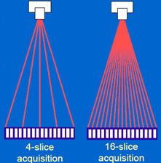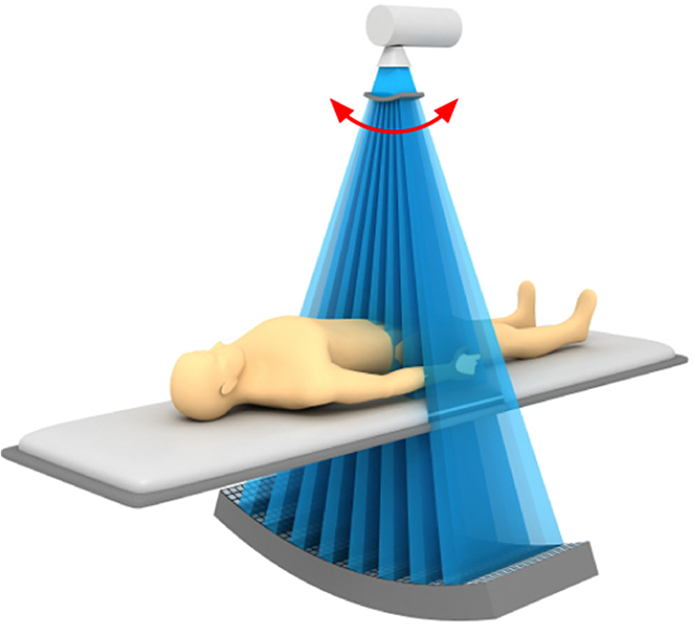

Skenerskom snimanju se ne smeju izlagati pacijenti koji imaju alergiju na jod i oni koji imaju hronična bubrežna oboljenja, jer se kontrast ne može eliminisati iz organizma ukoliko su bubrezi oboleli. Zato je bitno pre pregleda navesti da li pacijent ima alergiju na jod i da li ima oboljenje bubrega. Ako bubrežno oboljenje postoji moramo znati kolike su koncentracije ureje i kreatinina u krvi, jer su to laboratorijski parametri funkcije bubrega. U oba slučaja pacijent je kandidat za drugu vrstu pregleda odnosno za magnetnu rezonancu.

Sa pojavom multislajsnih skenera, CT se po informativnosti približio, a u nekim elementima i nadmašio magnetnu rezonancu. Skener je jeftinija i brža metoda, daje bolju trodimenzionalnu prostornu rezoluciju i informaciju o malim patološkim promenama, što je hiruzima jako bitno radi orijentacije i pristupa promeni koja treba da se operiše ili leči.

MSCT je prioritet pre svega za pregled pluća i grudnog koša, regija dušnika i glasnih žica, struktura srednjeg i untrašnjeg uha, sinusa, svih krvnih sudova u telu od moždanih i vratnih, preko pregleda najveće arterije u telu – aorte, plućnih i trbušnih arterija i vena, do krvnih sudova nogu i stopala. Takođe, MSCT je prioritet i jedina dijagnostička metoda kod pacijenata koji ne smeju ući u MR magnetno polje, a to su pacijenti sa pejs-mejkerom, pacijenti sa metalnim implantima u telu, veštačkim zglobovima, metalnim hirurškim materijalom i stranim telima zaostalim nakon povreda vatrenim oružjem, kao i vrlo teški pacijenti u komi, pacijenti na kiseoniku i uznemireni pacijenti, jer pregled traje čak i do pola sata kraće nego pregled magnetnom rezonancom.

Skener je takođe neprikosnoven u dijagnostici oboljenja kamenaca i malih tumora bubrega i mokraćnih kanala.

**Magnetna rezonanca**

Magnetna rezonanca je neinvazivna i precizna dijagnostička metoda, koja daje konkretnu sliku o zdravlju pojedinih organa, organskih sistema, ali i o stanju čitavog organizma. Bezbolna je i potpuno neškodljiva za pacijente, pa se pregled može ponavljati više puta. Na osnovu rezultata određuje se dalji tok lečenja i najefikasnija terapiji.

MR uređaji snimaju signale koji potiču iz jezgara vodonika(protona) koje se nalaze u molekulima ljudskog tela koje je postavljeno u snažno, homogeno magnetno polje. Magnetno polje se označava jedinicom tesla (T).

Postoje dva osnovna tipa aparata za magnetnu rezonancu. Otvoreni koriste permanentne magnete, a zatvoreni se služe magnetnim poljem koje se uspostavlja električnom energijom. Zatvoreni aparati su jačeg polja, uglavnom od 0,5 do 3 T (Tesla) i na njima pregledi traju kraće. U našoj zemlji, standardni su aparati od 1,5 T (posebno korisni za pregled grudnog koša, abdomena,male karlice…).

Prema jačini magnetnog polja uređaji za MR snimanje se dele na:

* uređaje niske jačine polja – do 0.5 T
* uređaje srednje jačine polja – 0.5 T do 1 T
* uređaje visoke jačine polja – 1 T i više (1.5 T, 2 T, 3 T, 7 T, …)

Magnetna rezonanca je metoda bez jonizujućeg zračenja, bezbolna je i neškodljiva, mada ponekad i blago neugodna. Naime, mnogim ljudima koji se izlože ovom pregledu može da smeta jak pulsirajući zvuk, koji jeste neprijatan, ali je ipak podnošljiv. Problem može da predstavlja i sama dužina pregleda, najčešće oko 15-45 minuta, tokom kojih pacijent praktično mora da bude potpuno nepomičan.

U cilju precizne dijagnostike ponekad je neophodno aplikovati paramagnetno kontrastno sredstvo (Gadolinijum), čiji je potencijal da izazove alergijsku reakciju praktično zanemarljiv. Procenu kada se aplikuje paramagnetni kontrast vrši ordinirajući lekar-radiolog.

Posebna briga je potrebna kod trudnica, jer, iako nije dokazano štetno delovanje samog MR snimanja, kontrast koji sadrži metal gadolinijum prolazi kroz placentu u plod i postoji sumnja da ga može oštetiti. Zato žene kod kojih postoji mogućnost trudnoće trebaju to napomenuti pre snimanja.

Dojenje nije kontraindikacija za pregled MR-om, ali ukoliko se koristi kontrast, savetuje se stopiranje dojenja u naredna 24h.

Bitna napomena za snimanje!

U prostoriju sa aparatom se ne smeju unositi predmeti od magnetnog materijala. Uz to, u aparat ne smeju “ući” ni baš svi ljudi. Pacijenti sa pejsmejkerom, metalnim stranim telima u blizini velikih krvnih sudova, oka i u glavi, zatim pacijenti sa operisanim moždanim aneurizmama pomoću starog tipa metalnih štipaljki, kao i pacijenti sa nekim veštačkim zaliscima srca i pumpama, kako insulinskim tako i onima za kontrolu bolova, ne mogu ući u magnet.

Naime, upravo je ekspanzija aparata za magnetnu rezonancu u modernoj medicini “naterala” proizvođače raznih implantata, pumpi i pomagala, koji se “ugrađuju” u pacijente, da prestanu da koriste metal. Danas se takve štipaljke, zavrtnji, ploče, šipke, endoproteze, veštački zalisci i dr, izrađuju od materijala koji može biti bez posledica izložen MRI aparatu, ali poneki od njih ipak uzrokuju artefakte koji smanjuju kvalitet dobijenih snimaka.

Pacijenti koji dolaze na magnetnu rezonancu se upozoravaju da na pregled ne dolaze sa lakiranom kosom, našminkanih trepavica i kapaka, ili sa namazanim tečnim puderom, jer u njima može biti materijala koji mogu da smetaju slici. Takođe, na spisku nepoželjnih u zoni magnetnog zračenja su i šnale, kaiš, novčići, mobilni telefoni, čipovane kartice, spajalice, špenadle i drugi metalni predmeti. Ukoliko pacijent nosi periku ili samo deo, treba da je skine pre ulaska u salu za magnetnu rezonancu. Zubni implanti, plombe i proteze ne smetaju, ali se preporučuje, ukoliko su proteze parcijalne ili mogu da se skinu, da se odlože pre pregleda, kako ne bi bacale senke tokom snimanja.

Za pregled magnetnom rezonancom pacijenti se skidaju u donji veš kako ništa od metalnih predmeta ne bi zaostalo u džepovima, i oblače mantil, a ženama se čak savetuje da skinu grudnjak zbog metalne kopče. Ukoliko se u zonu zračenja unese mobilni telefon ili čipovana lična karta - to ne može da našteti aparatu, ali može da se desi da se podaci sa kartice izbrišu i oštete, što može da našteti pacijnetima.

Tokom pregleda magnetnom rezonancom mogu da se, osim mantila, nose čarape ili kapa, a ako je pacijent prethodno vadio krv tupferi od vate, gaza ili hanzaplast ne ometaju snimanje.

Jedina apsolutna kontraindikacija za snimanje magnetnom rezonancom je nošenje vodiča ritma srca - pejsmejkera. Pacijenti koji imaju ugrađen ovaj aparat ne mogu da rade magnetnu rezonancu jer može da dođe do zastoja srca.

Sve ostale kontraindikacije su relativne. S obzirom na to da tokom snimanja nema zračenja relativna kontraindikacija je trudnoća u prva tri meseca, jer se ne zna kako se plod u tom periodu ponaša u jačem magnetnom polju. Zbog toga je važno pre pregleda proveriti da li je žena trudna i koliko dugo.

Relativna kontraindikacija za magnetnu rezonancu je i ako pacijent ima veštački kuk, insulinsku pumpu ili ugrađeni neki drugi metalni predmet, ili šrapnel. Magnet može takvo telo da zagreje ili povuče pa se preporučuje da osoblje zna to pre pregleda i da se tada snimanje radi u slabijim magnetnim poljima, koja su bezbedna za takve pacijente.

Magnetna rezonanca daje izuzetno precizne analize mekotkivnih struktura kao što su mozak, kičmena moždina, organi stomaka, male karlice, pluća, koje ranije nisu bile pristupačne, kao i realan anatomski prikaz određene regije i lokalizaciju lezije, odnosno žarišta u njoj.

Lekar pre pregleda mora da prouči dostupnu medicinsku dokumentaciju da bi stekao uvid u to da li postoje neke od apsolutnih ili relativnih kontraindikacija.

Prilikom snimanja većine organa, izvodi se pregled, a zatim se intravenski daje kontrast, takozvani paramagnetni kontrast, na koji praktično ne postoje ili su vrlo retke alergijske reakcije. Ukoliko ipak postoji neki niz alergijskih reakcija neophodno je pacijenta pripremiti za davanje kontrasta i, kao i kod drugih pregleda, uraditi desenzibilizaciju. Ovakva situacija se vrlo retko dešava.

Kada se magnetnom rezonancom radi pregled abdomena i male karlice, poželjno je da pacijent pre pregleda popije određenu količinu kontrasta, odnosno u nekim slučajevima obične hladne vode koja brže prolazi kroz creva i ispuni ih tako da se odvoje od ostalih organa u abdomenu.

Tako se smanjuje mogućnost da se od nekog zavijutka creva posumnja na tumor. To mora da se uradi 30 do 45 minuta pre pregleda, koliko je potrebno da kontrast ili voda ispune creva.

1. **Magnetna rezonanca u dijagnozi bolova u vratu i leđima**

Kod bolova u vratu i leđima, MRI je nezamenljiva dijagnostička metoda!

Jako dobro se vide:

* anomalije kičmenog stuba
* povrede kičmenog stuba
* zapaljenski procesi na pršljenovima i kičmenoj moždini
* diskus hernija (izletanje kičmenih pršljenova iz svog ležišta)
* tumori pršljenova, nerava i kičmene moždine
* bolesti koje zahvataju koštanu srž
* ciste (arahnoidne, perineuralne, dermoidne, ciste međupršljenskih zglobova).

1. **Magnetna rezonanca u dijagnozi glavobolja**

MRI pregled, ma koliko bio kvalitetan, nije koristan u dijagnozi primarnih glavobolja (tenziona glavobolja, migrena, Cluster glavobolja). Ove glavobolje su oboljenja sama za sebe i nisu uzrokovane tumorima, oštećenjima i anomalijama unutrašnjih struktura i tkiva, kakve MRI aparat inače izvanredno otkriva. Izuzetak je migrenozni infarkt – komplikovana migrena praćena možadnim infarktom.

S druge strane, magnetna rezonanca je nezamenljivo sredstvo za dijagnostiku sekundarnih glavobolja, tačnije oboljenja koja ih izazivaju. Uzroci sekundarnih glavobolja su, dakle, druga, ponekad ozbiljna oboljenja, oštećenja ili tumori.

MRI pregledom se mogu dijagnostikovati i glavobolje nastale kontaktom krvnih sudova sa kranijalnim nervima. Najčešće je to slučaj kod neuralgija petog moždanog živca (trigeminalna neuralgija).

1. **MR dojki**

MR dojki se preporučuju samo kod žena sa visokim rizikom obolevanja, a ne kao preventivna dijagnostička metoda.

1. **MR abdomena**

Za razliku od CT-a nema zračenja (posebno značajno kod mlađih ljudi, trudnica,određenih bolesnika) i poseduje odličnu kontrasnu rezoluciju određenih tkivnih oštećenja, tumora i sl.posebno je bitno što se ovom metodom ti procesi mogu videti u fazi kada su malih dimenzija, te ih druge dijagnostičke procedure( UZ, CT) ne mogu prepoznati.

1. **MR male karlice**

Prikazuje stanje rektuma,rektosigmoidnog dela kolona,vagine,uterusa, jajnika,jajovoda, mokraćne bešike,prostate, semenih vezikula,regionalnih limfnih čvorova.

1. **MR zglobova,kostiju, mišića,mišićno-tetivnih struktura i mekih tkiva**

Metoda je precizna i za sada, iznad svih dijagnostičkih metoda, posebno za prikaz ligamenata unutar zglobova.

1. **MRCP**

Ovim pregledom se prikazuje žučna kesa, žučni putevi i uspešno zamenjuje klasičan, invazivni pregled ERCP. Dob

ija se precizan uvid u stanje žučne kese i žučnih puteva, te se uspešno detektuje postojanje kalkulusa i dr. oštećenja veličine do 3 mm.

1. **MR spektroskopija**

je metoda koja kombinuje najsavremenija saznanja iz fizike magnetne rezonance i humane biohemije, da bi na osnovu spektra najvažnijih metabolita u ciljanom organu (mozgu) omogućila precizniju diferencijaciju patoloških promjena (staging tumora, razlikovanje ishemijskih ili demijelinacionih od tumorskih lezija, otkrivanje patoloških promjena koje nisu morfološki vidljive, a posledica su metaboličkih poremećaja itd).

1. **MR tomografija**

Obavlja se pregled tela bez rendgenskog zračenja. Prilikom pregleda se pomoću snažnih magnetskih polja proizvode kratkotrajni radiotalasi. Signali koji se pritom primaju iz tela, obrađuju se pomoću računara. MR tomografija je vrlo pouzdana i tačna metoda, iako konačne dijagnoze nisu moguće u svakom slučaju.

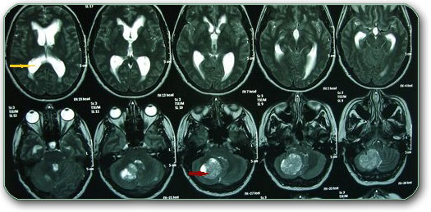

**ENDOSKOPSKA METODA**

Endoskopija je metoda kojom se uz pomoć cevastog instrumenta direktno okom vidi se površina organa. Ova metoda se naročito koristi u dijagnostici kod organa  za varenje i disanje.

Endoskopski mogu da se pregledaju jednjak, želudac, dvanaestopalačno crevo, žučni vodovi, celo debelo crevo. U pulmologiji se koristi za pregled bronhije. Lekar koji izvodi pregled okom vidi promenu, može da uzme bris, uzorak tkiva za dalju analizu ili da odmah terapijski deluje 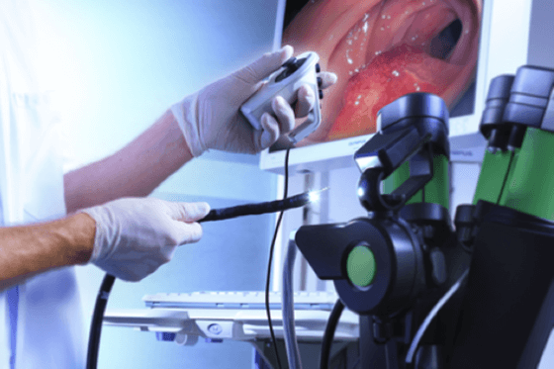(npr.zaustavljanje krvarenje iz čira na želucu).

Endoskopske metode su višestruke :

* **gastroskopija** pruža uvid u stanje želuca i dvanaestopalačnog creva - gastroduodeno-skopija
* **kolonoskopija** je pregled debelog creva
* **enteroskopija**je pregled tankog creva.

1. **Gastroskopija**

Priprema pacijenta za gastroskopiju:

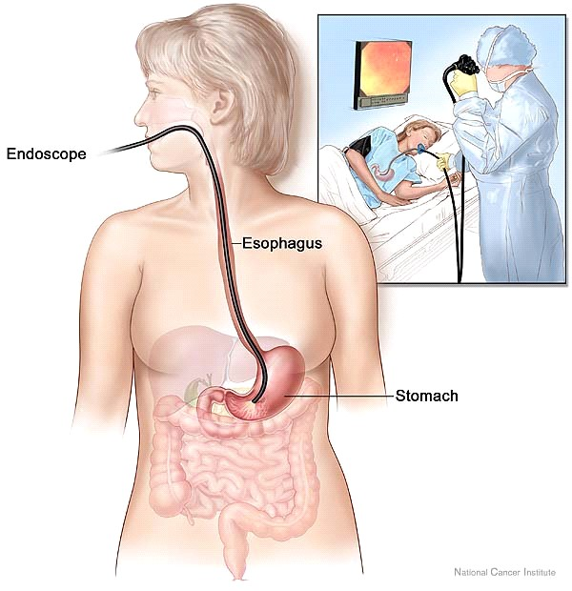Preporuka je da se 8 sati pre intervencijene ne uzimaju hrana i pića, i da se ne puši. Redovna terapija može se uzeti 2 sata pre procedure sa malo vode. Osobe koje se leče od šećerne bolesti posebno se tretiraju (najčešće se smanjuje doza insulina), kao i pacijenti koji koriste antikoagulativnu terapiju ili aspirin i nesteroidne antiinflamatorne lekove (najčešće se izostavljaju). Takođe se savetuje izostavljanje upotrebe antacida pre procedure, ako se ti medikamenti koriste u redovnoj terapiji.

Gastroskopija se može izvoditi u lokalnoj, ali i u kratkotrajnoj opštoj intravenskoj anesteziji, koja se u svetu sve više preporučuje. U lokalnoj anesteziji, procedura nije bolna, ali jeste neprijatna, zbog nadržaja na povraćanje. U opštoj intravenskoj anesteziji, pri izvođenju procedure nema neprijatnosti - ne radi se intubacija, niti stavlja maska,a buđenje je lako i prijatno.

Nakon gastroskopije nije preporočljivo da pacijent vozi i/ili radi, i poželjno je da dođe u pratnji, kao i da se nakon procedure odmori kod kuće.Dva sata nakon intervencije može da pije i da jede, i to prvih 24 h samo hladne napitke i laganu kašastu hranu.

Treba znati i da je moguća pojava osećaja suvoću grla, i nelagoda pri gutanju. Komplikacije su izuzetno retke, ali moguće, i to su: krvavljenje i perforacije (povrede zida nekog od organa za varenje), pa je zato neophodno da lekar pacijentu ukaže na  sve rizike, i da pacijent potpiše saglasnost.

**Kolonoskopija**

Kolonoskopija je endoskopska dijagnostička metoda pomoću koje se vrši pregled debelog creva i završnog dela tankog creva.Ova metoda se obavlja fiberoptičkim endoskopom na fleksibilnoj cevi dužine 130 cm, debljine do 10-13 mm , koja se plasira kroz anus.Kolonoskopija je neizostavna metoda kod sumnje na rak debelog creva, upalne bolesti creva, gastrointenstinalnih krvarenja nepoznate etiologije kao i preventivna metoda kod osoba koje spadaju u rizičnu grupu za razvoj raka debelog creva.

Da bi se kolonoskopija mogla obaviti, debelo crevo mora biti oslobođeno sadržaja, što se postiže upotrebom lekova koji prazne creva, i dijetom. Priprema u većini slučajeva počinje 24 h pre pregleda. U nekim slučajevima je priprema za kolonoskopiju i duža, i kod nekih pacijenata mora se obaviti u bolničkim uslovima. Kao lek za pripremu se najčešće koristi Fortrans prašak, i to na sledeći način:

1. Rastvoriti dve kesice Fortrans praška u 2 litra vode i u 10h i popiti u naredna 2 -2,5 sata. Debelo crevo počinje sa pražnjenjem 1-2 sata nakon popijenog Fortransa.
2. U 18 h rastvoriti još dve kesice Fortrans praška u 2 litra vode i popiti u naredna 2 - 2,5 sata.

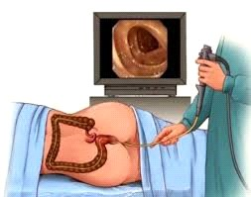Preporuka za dijetu je unos nealkoholnih bistrih napitaka: bistre supe, bistrih voćnih sokova,čaja, vode. Isplanirati svoje obaveze, jer je neophodno da dan tokom kojeg se obavlja priprema za kolonoskopiju pacijent bude blizu toaleta.

Kolonoskopija se može izvoditi bez, ili sa opštom intravenskom anestezijom. U slučaju odluke za opštu anesteziju, potrebno je 4 h pre ove procedure ništa ne jesti i ne piti. Redovnu terapiju uzeti sa malo vode. Pacijenti koji redovno u terapiji koriste lekove za regulaciju šećera u krvi, antikoagulativnu terapiju, aspirine, brufene, diklofene, pre izvođenja ove procedure moraju da konsultuju svog lekara oko upotrebe svoje terapije.

Kolonoskopija se izvodi plasiranjem kolonskopa kroz čmar preko celokupnog debelog crevado ušća debelog u tanko crevo. Pregled nije bolan, ali je neprijatan, pa se sve češće savetuje primena kratkotrajne opšte anestezije, što je veoma komotno i bezbedno za pacijenta.

Komplikacije su danas retke, a reč je o povredama zida creva instrumentom, krvavljen na mestu biopsije, alergijskoj reakciji na anestetik ili lek koji se daje pre intervencije.

Nakon završetka kolonoskopije koja je izvođena u opštoj anesteziji nije preporučljivo da sledeća 24 hpacijent radi i vozi, pa je poželjno da ima pratnju. Može osećati naduvenost stomaka i ispuštanje gasova, koje prolazi par sati nakon intervencije. Čajevi i voda se mogu piti nakon 2 sata, i nastaviti sa uzimanjem lakše hrane. Ako se javi jak i konstantan bol u stomaku, temperatura veća od 38.0 ili jače krvavljenje iz čmara, javite se odmah lekaru.

1. **Enteroskopija**

Enteroskopija omogućava dijagnostiku i terapiju  različitih bolesti tankog creva. Kao dijagnostička metoda najčešće se koristi u svrhu otkrivanja mesta krvarenja, evaluacije upalnih bolesti creva, uzimanje uzoraka sluznice tankog creva.

U terapiji je od neprocenjive važnosti za endoskopsko zaustavljanje krvarenja, vađenje stranih tela ili dilataciju stenoza. Takođe je moguće u posebnim okolnosti uz pomoć enteroskopa učiniti ERCP u bolesnika kod kojih je zbog operativnih zahvata u abdomenu  promenjena anatomija.

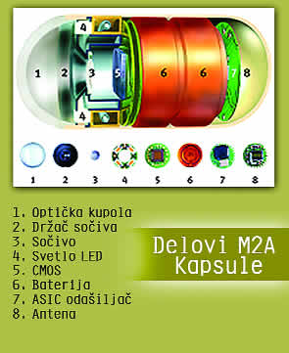Duboka enteroskopija je tehnički zahtevan postupak koji traži visoki stepenj prethodnog endoskopskog umeća tako da je pre počinjanja učenja ove tehnike  neophodno steći veštine u dijagnostičkoj i terapijskoj endoskopiji gornjeg i donjeg digestivnog trakta.

Pomoćni uređaji koji su danas u upotrebi su:

* *Single baloon* uređaj - tehnika s jednim balonom
* *Double baloon* uređaj- tehnika s dva balona
* Spiralni uređaj – tehnika sa spiralnim nastavkom

Od koristi mogu biti veštine stečene evaluacijom nalaza video kapsulske endoskopije (VCE prema engl. Video Capsule Endoscopy).

**Endoskopska kapsula** se u svetu primenjuje od 2001. godine. Neinvazivna je metoda, budući da pacijent taj sićušni endoskopski aparat guta kao običan kapsulirani lek, i izbacuje ga iz crevnog trakta prirodnim putem.

„Putujući“ kroz kompletan digestivni sistem, kamera smeštena u kapsuli prikuplja podatke koji se kasnije kompjuterski obrađuju i tumače. Kapsula se koristi isključivo za dijagnostikovanje bolesti tankog creva, bez mogućnosti terapijske primene, ali se ona zato intenzivno unapređuje.



Najnovija endoskopska procedura jeste **double baloon enteroskopija**, koja omogućava da se endoskop usmerava i njime još dublje zađe u tanko crevo.

**Endoskopska ultrasonografija**

Na vrhu endoskopa senalazi ultrazvučni aparat kojim se iz želuca i dvanaestopalačnog creva mogu posmatrati i zidovi okolnih organa i žlezda, a uz pomoć kojeg se može obaviti i biopsija.

**Rektalna endosonografija**

je kombinacija endoskopske i ultrazvučne metode koja se prvi put pojavila 1956. godine da bi, nakon usavršavanja, 1983. bila uvedena i u redovnu gastroenterološku praksu. Ona omogućava vizualizacije svih slojeva završnog dela debelog creva, te je veoma značajna za praćenje tumora rektuma. Rektalna regija je specifična zbog toga što operativni zahvat kojim se odstranjuje karcinom postavljen nisko u debelom crevu može da dovede i do pojave terminalne kolostome , te se rektalnom endosonografijom procenjuje lokalna raširenost tumora, odnosno stepenuje njegova težina i na osnovu toga određuje da li pacijenta treba uputiti na preoperativno zračenje, i da li je hirurška intervencija koja može da ima i neželjene efekte uopšte neophodna.

Ova metoda se takođe primenjuje za procenjivanje mogućnosti pojave recidiva, i za praćenje dobroćudnih tumora ( polipa ) koji, u zavisnosti od tipa i veličine, imaju maligni potencijal - na osnovu rektalne endosonografije može se odlučivati da li polip skidati endoskopski ili je za to ipak neophodna operacija. Indikacija za pregled ovom metodom je i nemogućnost kontrolisanja crevnog pražnjenja, jer se njome može proceniti očuvanost analnih kružnih mišića ( sfinktera ).

**Retrogradna holangiopankreatografija**

Ulazak endoskopom u dvanaestopalačno crevo, gde se dodatnim radiološkim metodama u žučne i pankreasne puteve ubrizgavaju kontrasti. To omogućava njihov pregled i eventualno otkrivanje stenoza (suženja), koja se mogu lečiti endoskopskim plasiranjem stentova, odnosno osloba-đanjem odvoda žuči. Pri tom se, ukoliko pacijent ima kamenac u žučnoj kesi i žučnom putu, hirurška intervencija može izbeći papilotomijom, to jest endoskopskim zasecanjem papile, što glavni žučni vod oslobađa kamenja.

**BRONHOSKOPIJA**

Bronhoskopija dozvoljava neposredno sagledavanje i intervencije u unutrašnjosti traheobronhnog stabla. U toku bronhoskopije moguće je uzeti bris i biopsije sluznice bronha i vidljive patološke lezije, uraditi iglenu biopsiju kroz zid traheje (transtrahejski) ili bronha (transbronhno) okolnih žlezda ili plućnog parenhima, uzeti nekontaminiran sputum iz donjih disajnih puteva, isprati sekret iz bronha i alveola (bronhoalveolna lavaža) u cilju daljih bakterioloških ili citoloških pregleda i sprovesti određene terapijske postupke.

Pri tome se koriste rigidni i fleksibilni bronhoskopi.

Rigidni bronhoskopi su metalne cevi širokih lumena koje obezbeđuju dobro ventilisanje bolesnika i lakše izvođenje potrebnih intervencija. Mana im je da zahtevaju opštu anesteziju i da je kroz njih moguće sagledati samo lobusne bronhe i otvore nekih segmentnih bronha.

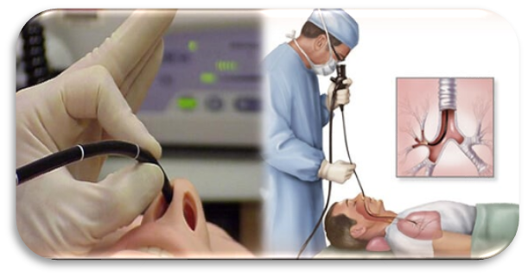

Fiberbronhoskopi su sastavljeni od optičkih vlakana, savitljivi su i omogućuju pregled svih segmentnih i subsegmentnih bronha, biopsiju plućnog parenhima, a uz pomoć rendgenoskopije omogućuju i biopsiju lezija koje se ne vide direktno kroz bronhoskop. Mada nešto uži radni kanal fiberbronhoskopa otežava složenije intervencije, činjenica da se pregled obično obavlja u lokalnoj anesteziji, po potrebi i u bolesničkoj sobi, uz pomenuto dublje i lakše prodiranje instrumenta, stavlja fiberbronhoskop u prvi plan.

Najčešći razlog za bronhoskopiju jesu dijagnostikovanje i potvrda tipa neoplazmi u disajnim putevima i plućnom parenhimu, preoperacijska procena, izolovanje mikroorganizama u slučaju nejasnih ili upornih infekcija, biopsija hilusnih žlezda i postavljanje dijagnoze intersticijskih bolesti. Hemoptizije neutvrđene etiologije predstavljaju strogu grupu indikacija za bronhološko ispitivanje.

Dugotrajan, neobjašnjen kašalj i stridor su takođe razlog za bronhološko ispitivanje. Nalaz *M. tuberculosis* u sputumu osoba čije rendgenografije pluća ne objašnjavaju dobijeni nalaz, ili jasna rendgenska sumnja na tuberkulozu bez bakteriološke potvrde takođe zahtevaju bronhoskopiju. Slično je kada su u pitanju gljivične infekcije.

Indikacije za terapijsku bronhoskopiju su: vađenje stranog tela, odstranjenje sekreta u bronhoopstrukciji ili atelektazi izazvanoj zadržanim sekretom, lavaža disajnih puteva ili alveola, mehaničko odstranjivanje manjih endobronhnih tumefakcija (polipa, adenom), laserska i krioterapija i endolumensko zračenje.

**SPIROMETRIJA**

**Spirometrija** je bezbolna i neinvazivna dijagnostička metoda kojom se procenjuje zapremina plućnog vazdušnog prostora i protok vazduha kroz disajne puteve.

Spirometriju je potrebno izvršiti kod osoba koje imaju tegobe (otežano disanje, osećaj nedostatka vazduha,brže zamaranje,kašalj, sklnost ka alerijama itd).

Spirometrija omogućava da vidimo koliki je kapacitet, tj. volumen pluća ispitanika i da procenimo kakav je protok vazduha kroz disajne puteve. Na osnovu izmerenih parametara koji se uporedjuju sa referentnim vrednostima koje kompjuterski program izračunava za svaku osobu, možemo da odredimo da li postoji eventualno smanjenje vazdušnog prostora u plućima ili eventualna opstrukcija disajnih puteva (astma, akutni ili hronični bronhitis itd.

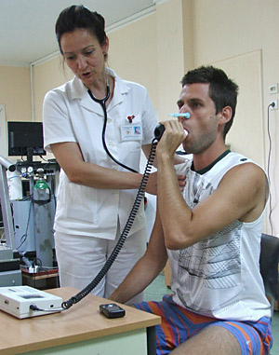**Priprema za  spirometriju**

1. Objasniti bolesniku svrhu izvođenja testa i demostrirati postupak

2. Zabeležiti   godine starosti, visinu i  pol i uneti u spirometar

3. Zabeležiti kad je poslednji put koristio bronhodilatator

4. Smestiti bolesnika da udobno sedi i osloboditi da  pritegnute odeće.

Najbolje je da za vreme spirometrijskog merenja  bolesnik sedi. Bolesnici su ponekad uznemireni i zabrinuti da li će dobro uraditi test, pa ih treba ohrabriti. Veoma je važno da se bolesniku  pažljivo objasni i demonstrira pravilno testi-ranje.

Spirometrijase izvodi u sedećem ili stajaćem položaju, pri čemu pacijet stavi cevčicu spirometra u usta, a nos mu se zatvori posebnom štipaljkom. Na ovaj način sav vazduh koji pacijent diše prolazi kroz aparat. Pacijent prati instrukcije lekara ili sestrekako treba da diše – u početku mirno, a u jednom trenutku će od njega biti zahtevano da udahne punim plućima i zatim snažno, odsečno izdahne sav vazduh iz pluća do kraja.

Izdah mora da traje dok se sav vazduh ne izduva, odnosno najmanje 6 sekundi, a može da traje  15 i više sekundi.

Kao i kod drugih testova, rezultati su validni  i mogu se koristiti  samo ako su izvedeni   pravilno  i konzistentno. Merenje se po pravilu ponavlja tri puta. Analiziraju se najviše izmerene vrednosti  FVC i FEV1 od bilo koje tri  tehnički zadovoljavajuće  krivulje, s tim da FVC i FEV1 tri izabrane krivulje ne variraju  više od 5% ili 100 ml  u zavisnosti od toga šta je veće.

Ako bolesnik  oseća  bolove u grudima ili kašlje  u toku spirometrijskog ispitivanja to može da utiče na merenje i  pojavu  treba registrovati.

Zarad dobijanja tehnički što bolje izvedene spirometrije procedura se može ponoviti. Ceo pregled traje oko 10 minuta nakon čega pacijent dobija objašnjenje i pisani nalaz.

Spirometrija je bezbolna metoda i bez štetnih dejstava na ispitanika, zbog čega se može ponavljati neograničeni broj puta.

**KOLPOSKOPIJA**

Kolposkopija je dijagnostička metoda posmatranja vagine i grlića materice uz pomoć kolposkopa - specijalno konstruiranog pokretnog mikroskopa uz uvećanje od 6 - 40 (najčešće 12) puta. Tačnost ove metode leži između 60 - 85%, u kombinaciji s citologijom 98 - 99%. Kolposkopija je izvanredna dijagnostička dopuna citologiji. Omogućava pouzdanu procenu lokalizacije i proširenosti patološke epitelne lezije, i ciljanu biopsiju iz suspektnog područja.

Od 1924. godine, kada je ovu metodu uveo Henselman (otac kolposkopije), metoda se usavršavala od aparata koji uveličava na principu lupe (10-20 puta), do mikroskolposkopa koji je uveo Antoan (do 280 puta).

Danas se najčešće koriste kolposkopi sa fotografskim aparatom. Za izvođenje ove metode potreban je odgovarajući instrumentarijum (spekulumi, veći broj savijenih klešta za uzimanje tupfera, Petrijeve šolje, Chrobahove sonde, kugelcange, klešta za biopsiju, pribor za uzimanje citološkog brisa) kao i odgovarajući rastvori.

Za izvođenje kolposkopije koriste se 3% sirćetna kiselina, 3% rastvor srebro nitrata ili albothzyl, kao i jodni rastvor po Lugolu ili Henselmanu.

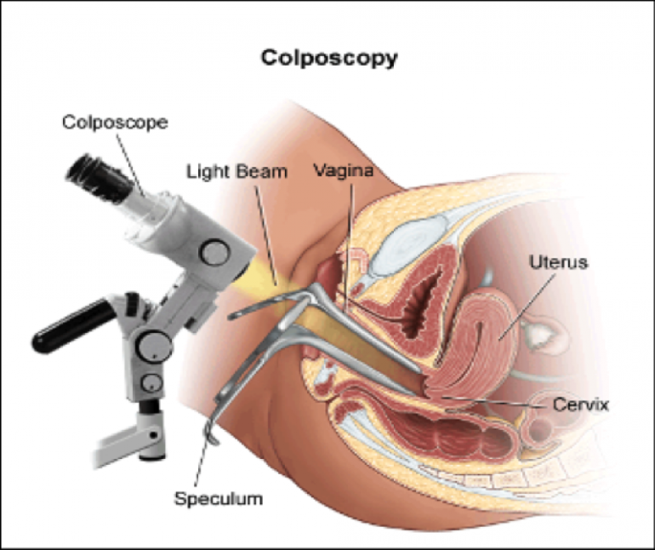**Vrste kolposkopije su :**

* sporadična kolposkopija
* obična selektivna kolposkopija
* proširena selektivna kolposkopija
* sistematska kolposkopija

Prve tri vrste ne obuhvataju odgovarajuću populaciju pa su zbog toga praćene velikim propustima, dok se sistematska kolposkopija pokazala najadekvatnijom jer obuhvata celokupnu žensku populaciju.

**Tehnika kolposkopije**

Izvodi se pre bimanuelnog ginekološkog pregleda. Najpre se kolposkopski eksplorišu spoljašnji genitalni organi, a zatim se aplikuje spekulum da bi se kolposkopski pregledali vagina i grlić materice. Premazivanjem grlića 3% sirćetnom kiselinom, otklanja se višak sluzi, dok epitel grlića bubri i promene postaju vidljivije. Dejstvo sirćetne kieline traje 2-3 min, te se u slučaju dužeg trajanja pregleda grlić premazuje više puta. Po završenom pregledu grlića sirćetnom kiselinom, grlić se premazuje Lugolovim rastvorom. Zdrave ćelije pločasto slojevitog epitela sadrže glikogen koji je jod pozitivan (grlić dobija tamno braon boju), a ćelije cilindričnog, displazičnog epitela, kao i maligne ćelije, ne sadrže glikogen i jod su negativne. Ovo premazivanje grlića jodnim rastvorom zove se Schillerova proba.

Kolposkopski pregled se radi na istom stolu i u istom položaju kao obični ginekološki pregled, obavlja se nakon prestanka menstruacijskog krvarenja, ili sredinom ciklusa. Pregled nije bolan, a nelagodan je kao i svaki ginekološki pregled s uzimanjem Papa-testa.

Kolposkopija traje oko 15 minuta i ne radi se pod anestezijom. Ako je potrebno uzeti komadić tkiva za analizu (biopsija) tada se može dati kratkotrajna lokalna anestezija u sam grlić materice.

**Cilj kolposkopije**

Rano otkrivanje početnih promena tkiva na površini grlića materice, a koje mogu postupno prerasti u rak grlića materice, tačna procena mesta i stepena proširenosti takvih promena, mogućnost prepoznavanja promena povezanih s HPV virusom (humani papiloma virus) koji je direktno odgovoran za nastanak raka grlića materice, sigurno prepoznavanje već postojećeg raka grlića materice u početnim ili u naprednim stadijumima.

**Kolposkopski nalazi**

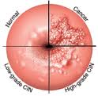S obzirom da je kolposkopija istraživačka metoda, njeni nalazi se tumače kao "sumnjivi" ili "nisu sumnjivi" na maligni proces. Podela kolposkopskih nalaza je na veće tri grupe:

* kolposkopske slike koje nisu sumnjive na karcinom-ektopija, TRZ (transformaciona zona), zapaljenske promene
* kolposkopske slike sumnjive na karcinom-leukoplakija, mozaik, ATRZ (atipična transformaci-ona zona), erozio vera, nespecifična jod negativna polja, nejasni kolposkopski nalazi
* manifestni karcinom bez obzira na stadijum proširenosti

**LABORATORIJSKA DIJAGNOSTIKA**

Savremena medicina danas ne može da se zamisli bez laboratorijske dijagnostike koja je veoma važna za brzo otkrivanje bolesti i za što uspešnije lečenje, praćenje toka bolesti i izlečenje. Brzina određivanja i tačnost analiza su veoma uznapredovali zadnjih godina sa razvojem novih tehnologija, robotike i on-line obaveštavanja. Moderno opremljena laboratorija je osnovni faktor za brzo i tačno postavljanje dijagnoze.

• biohemijske analize

• hematološke analize

• mikrobiološke analize

• virusološke analize

• patohistološke analize

**Osnovna priprema za rutinske analize krvi**

Važno je znati da veliki broj analiza zavisi upravo od kvaliteta pripreme pacijenta. Da bi rezultati bili uporedljivi, priprema mora biti jednaka ili barem slična pre svakog vađenja krvi.

* Dan pre vađenja krvi, uzeti lakši obrok do 19 časova (izbegavajte masnu hranu i slatkiše).
* Sve dok se ne izvadite krv ne konzumirati hranu i piće osim vode i to umerene količine (do 4 dcl).
* Redovnu terapiju uobičajeno treba popiti u vreme kada je to određeno.
* Na rezultate analiza mogu da utiču: višednevna dijeta, neprespavana noć, fizički napor, veći broj cigareta, konzumiranje alkoholnih pića i kafe.

**Priprema za pregled urina**

* Potrebno je dati prvi jutarnji urin, srednji mlaz u sterilnu posudu za urin .
* Poželjno je prethodnog dana ne piti veće količine vode i napitaka da bi jutarnja mokraća bila što koncentrovanija.
* Žene treba da uzimaju urin koristeći tampon.
* 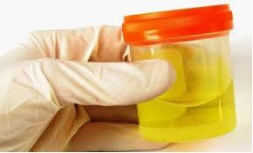Ukoliko nije prvi jutarnji, urin je moguće analizirati samo ako je prošlo minimum tri sata od prethodnog mokrenja.
* Ne uzimati  dan pre diuretike i lekove koji podstiču lučenje mokraće.
* Nakon mokrenja, važno je dostaviti uzorak u laboratoriju najkasnije u roku od dva sata. Čuvati na hladnom.

**Priprema za davanje stolice** (Okultno krvarenje bez dijete)

* 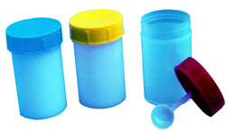Preporučljivo je da 7 dana pre testa ne uzimati lekove koji mogu dovesti do krvarenja u digestivnom traktu ( Aspirin, Ibuprofen, kortikosteroidi…).
* Odložiti test kod proliva, menstruacije, hematurije ili hemoroidnog krvarenja.
* Uzeti uzorak stolice kašičicom koja je data u originalno zapakovanoj bočici .
* Količina stolice treba da je veličine zrna graška, nikako veća!
* Uzorak se može uzeti veče pre planiranog dolaska u laboratoriju  ali ga držati na hladnom mestu.

**Priprema za davanje stolice** (Ispitivanje svarljivosti hrane u stolici)

Da bi ispitivanje varenja i resorpcije ugljenih hidrata, masti i proteina bilo objektivno moraju se  
obezbediti standardni uslovi, pa je potrebno da pacijent drži dijetu 3 dana pre ispitivanja.

**DORUČAK:** 1/2 l mleka ili kakaa, 1 zemička i 10 g putera, 1 rovito jaje  
**UŽINA:** 40 g ovsenih pahuljica koje treba zakuvati u 25 ml mleka i 300 ml vode  
**RUČAK:** 125 g goveđeg mesa ispečenog na 30 g putera i 150 g kuvanog krompira  
**UŽINA:** 40 g ovsenih pahuljica koje treba zakuvati u 25 ml mleka i 300 ml vode  
**VEČERA:** 1/2 l mleka ili kakaa, 1 zemička i 10 g putera, 1 rovito jaje

**Priprema pacijenta za  mikrobiološke i parazitološke analize**

* **urinokultura –** prvi jutarnji urin,  srednji mlaz uz prethodnu toaletu genitalija. Urin se uzorkuje OBAVEZNO u fabrički  sterilisanu bočicu i dostavlja u laboratoriju najkasnije za 2h od momenta mokrenja. Ukoliko je pacijent na  antibiotskoj terapiji potrebno je navesti koji se antibiotik uzima.
* **bris grla –** neophodno je  da se dva sata pre uzimanja brisa ne konzumira hrana i napitci (izuzetak je voda)
* **bris nosa, uha, oka** – minimum 1 dan pre uzimanja brisa ne stavljati antibiotske kapi ili masti.
* **perianalni bris** - bris se uzima ujutro bez prethodnog pranja regije oko čmara, providnim selotejpom  i ravnomerno se prelepi preko predmetnog stakla ( dobija se u laboratoriji ).
* **bris uretre na Hlamidiju** – ne mokriti minimum 3 sata pre uzimanja brisa
* **koprokultura** – uzorak se može doneti najviše 3h  od momenta uzimanja. Uzeti uzorak stolice kašičicom koja je data u originalno zapakovanoj bočici .